Học sinh lớp 3A3 trải nghiệm làm thiệp chúc mừng ngày Ngày Quốc tế Phụ nữ - 8/3.
Vậy là Ngày Quốc tế Phụ nữ 8/3 sắp đến trong niềm vui hân hoan của tất cả những người phụ nữ trên thế giới nói chung và người phụ nữ Việt Nam nói riêng. Đó là ngày mà các bà, các mẹ, các cô, các chị… được tôn vinh, là ngày mà tất cả chúng ta bày tỏ lòng biết ơn, sự kính trọng của mình đến một nửa của thế giới. Hòa chung với không khí đó, hôm nay, tại lớp 3A3 Trường Tiểu học Giang Biên, các em học sinh được tham gia trải nghiệm làm thiệp chúc mừng Ngày Quốc tế Phụ nữ!
Các em học sinh rất hào hứng tham gia hoạt động, muốn tự tay mình trang trí, tạo ra những tấm thiệp thật đẹp tặng bà, tặng mẹ, tặng cô…
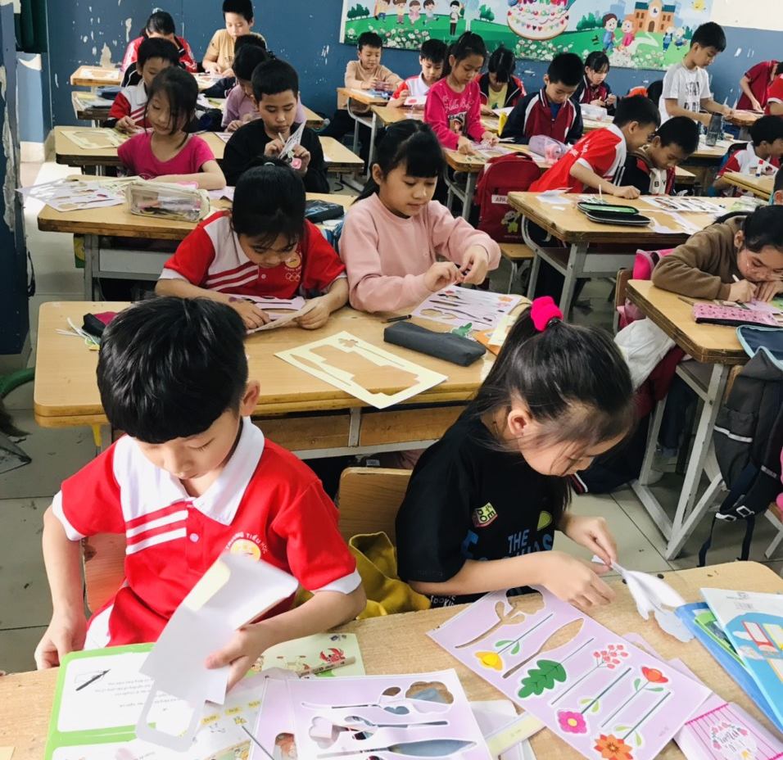
Sau đây là một số hình ảnh các em học sinh tham gia trải nghiệm:
